Modul Pembelajaran Matematika Kelas 6
Materi matematika kelas 6:
BAB 1. Bilangan Bulat
BAB 2. Operasi Hitung Campuran Bilangan Cacah
BAB 3. Lingkaran
BAB 4. Bangun Ruang
BAB 5. Pengolahan Data

BAB 2. OPERASI HITUNG CAMPURAN BILANGAN CACAH

- Pengertian Bilangan Cacah
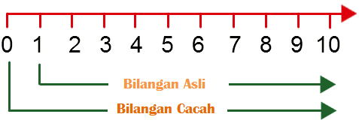

Bilangan Asli = bilangan bulat positif
= 1, 2, 3, ...
Bilangan Cacah = Bilanga Asli + nol
= 0, 1, 2, 3 , ...

- Operasi Hitung Campuran
Coba Kerjakan :
- Penjumlahan
Menyimpan harus ditulis .
Contoh :
9.128 + 8.907 =

- Pengurangan
Coba kerjakan
Meminjam harus di coret
Contoh :
23.540 – 5.987

- Perkalian
Teliti dan tulis yang harus disimpan
Contoh :
Coba kerjakan
4.703 x 156

- Pembagian
Coba kerjakan
Porogapit dan teliti
Contoh :
11.232 : 48

OPERASI HITUNG CAMPURAN

Kur Pang Li Gi Ta Ku

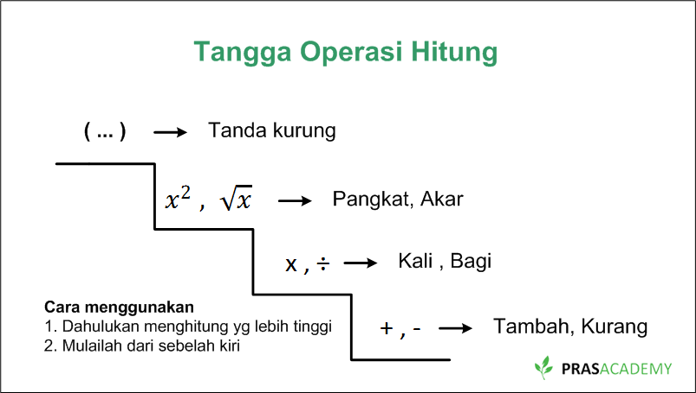

“ jangan lupa smilenya”

Contoh Soal :
95 + 1.240 : ( 456 -436 ) x 8

95 + 1.240 : 20 x 8

95 + 62 x 8

95 + 496

591

